Краевое государственное казенное учреждение «Управление социальной защиты населения»
Как подать заявление для присвоения звания «Ветеран труда», выдача и замена удостоверения ветерана через портал «Госуслуги»
Инструкция по подаче заявления через Единый портал государственных и муниципальных услуг (функций) для присвоения звания «Ветеран труда», выдача и замена удостоверения ветерана
(далее - Портал «Госуслуги»)

Для подачи заявления на портале «Госуслуги» Вы можете:

1 вариант - использовать QR-код:
1.1 Навести экран устройства (смартфона) на имеющийся QR-код.

1.2 В данном случае, сервис автоматически переведет Вас на портал Госуслуги для авторизации (ввода логина и пароля), минуя поиск нужной Вам услуги, Вы попадаете непосредственно на путь «Присвоение звания «Ветеран труда», нажать «Начать» и продолжать действовать по предложенному пути.

2 вариант - перейти по ссылке https://gosuslugi.ru/600194/1:

2.1 В данном случае, сервис автоматически переведет Вас на портал Госуслуги для авторизации (ввода логина и пароля), минуя поиск нужной Вам услуги, Вы попадаете непосредственно на путь «Присвоение звания «Ветеран труда», нажать «Начать» и продолжать действовать по предложенному пути.

3 вариант - зайти на портал «Госуслуги» https://www.gosuslugi.ru:

3.1 Авторизоваться на портале, ввести логин (номер телефона, либо СНИЛС, либо адрес электронной почты) и пароль.
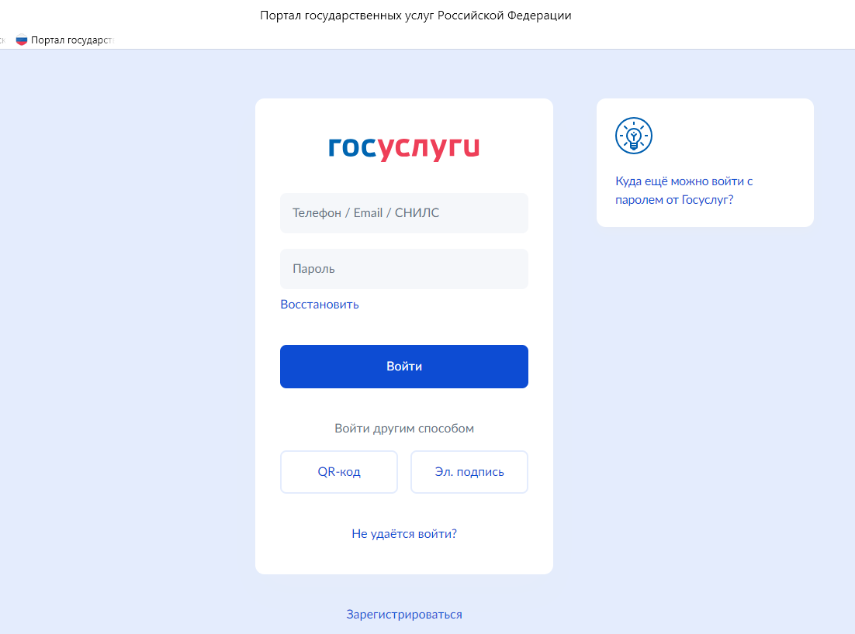

3.2 При поиске с умным ассистентом нажать на изображение лупы в верхней строке интерфейса портала, либо через робота Макса: нажать кнопку «Найти услугу».

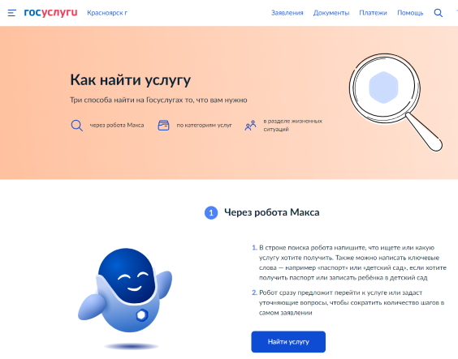
3.3 В строку поиска ввести наименование государственной услуги «Присвоение звания «Ветеран труда».

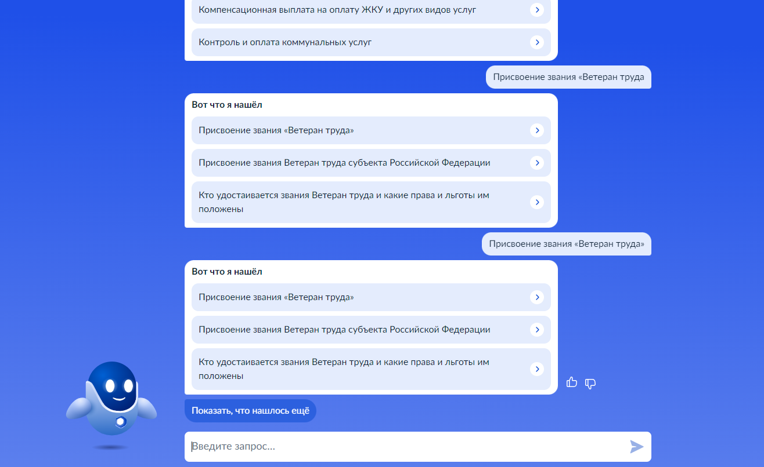

3.4 Нажать на ссылку «Присвоение звания «Ветеран труда», предложенную роботом Максом.

4 - действовать по предложенному пути «начать»:
5 - выбрать что вас интересует:

6 - выбрать кто обращается за услугой:

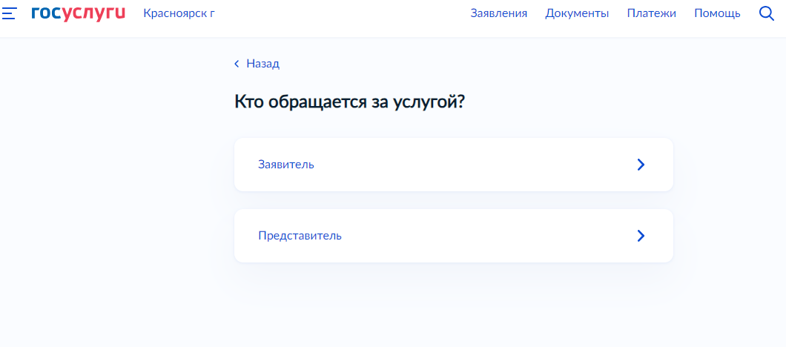

7 - проверить информацию, при необходимости «изменить», либо выбрать «верно»:

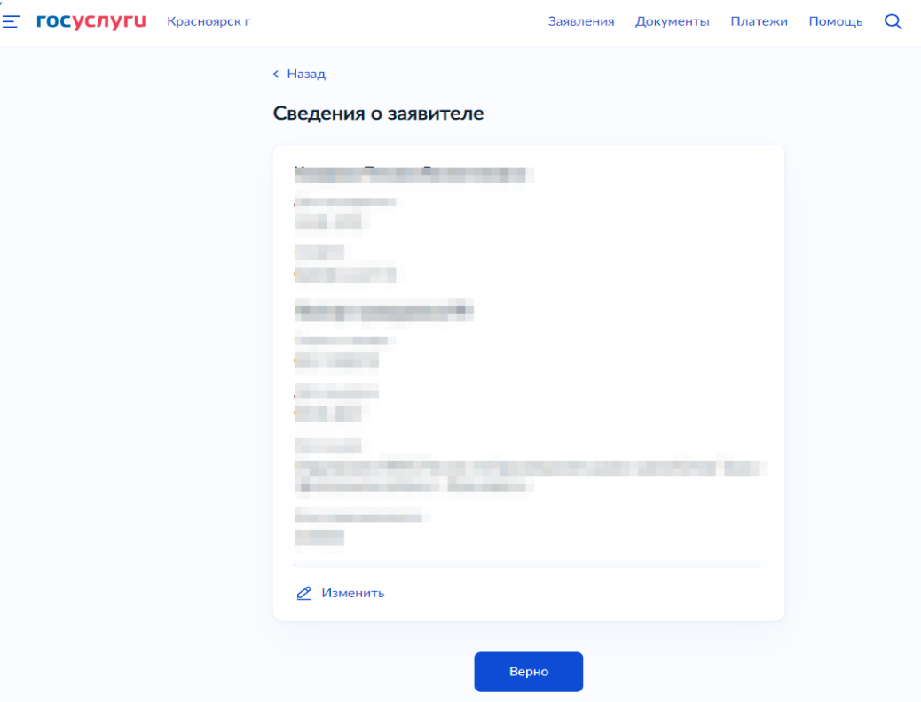
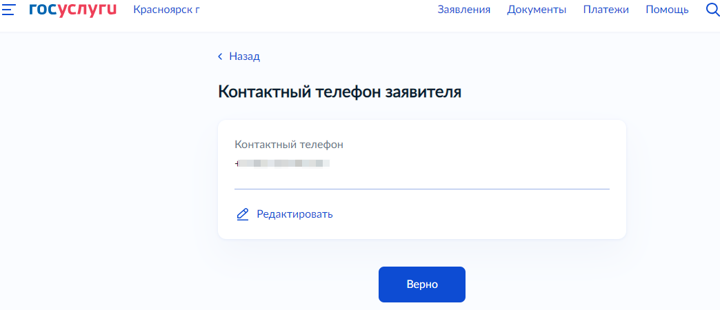
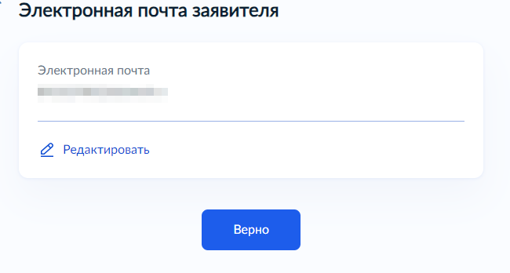

8 - указать место жительства заявителя:

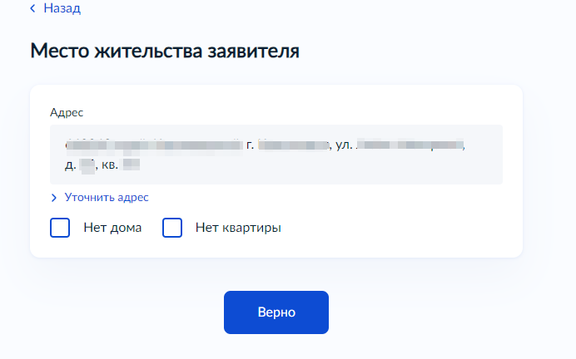

9 - выбрать основание для присвоения звания «Ветеран труда»:

10 - загрузить из компьютера, либо смартфона документы, подтверждающие награждение, после завершения загрузки, выбирать «далее»:

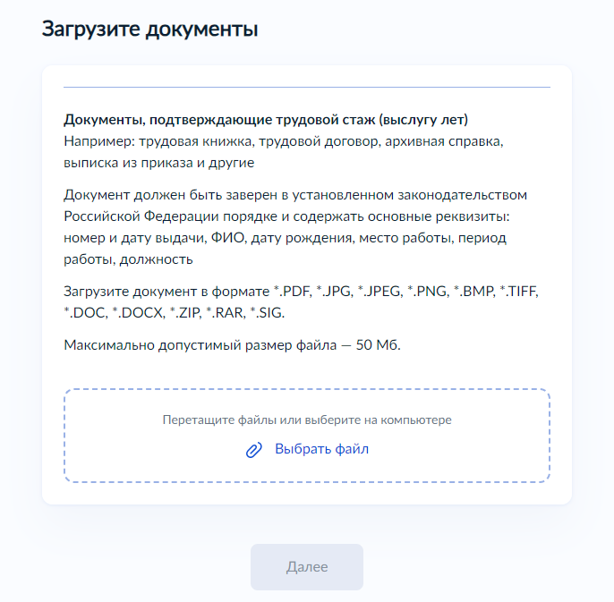

11 - загрузить фото:

12 - выбрать территориальное подразделение КГКУ «УСЗН»
(по месту жительства):

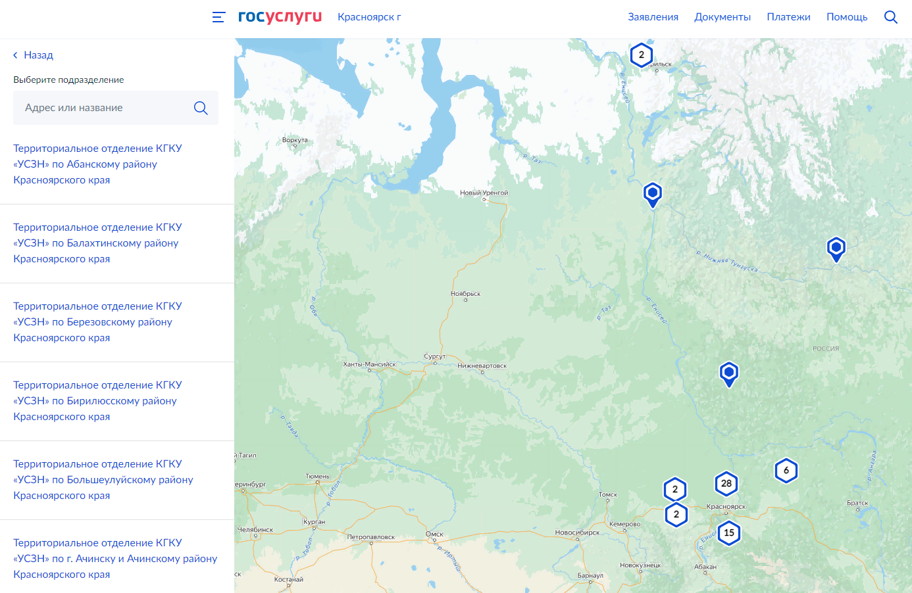

13 - нажать «Подать заявление»:

По результатам рассмотрения заявления в личный кабинет на ЕПГУ поступит уведомление.

